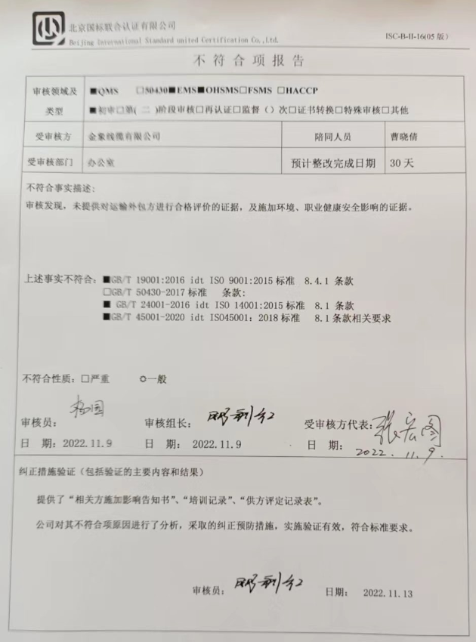

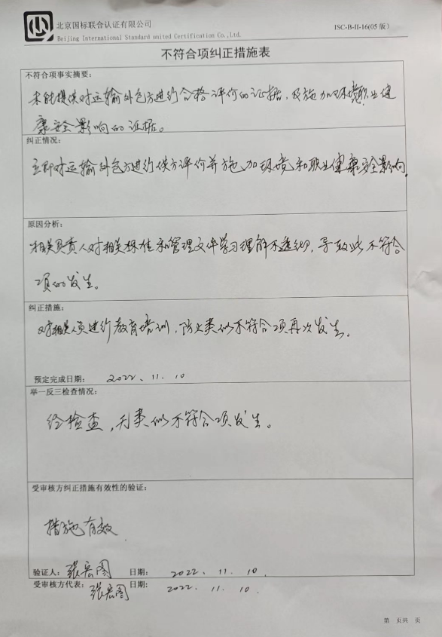

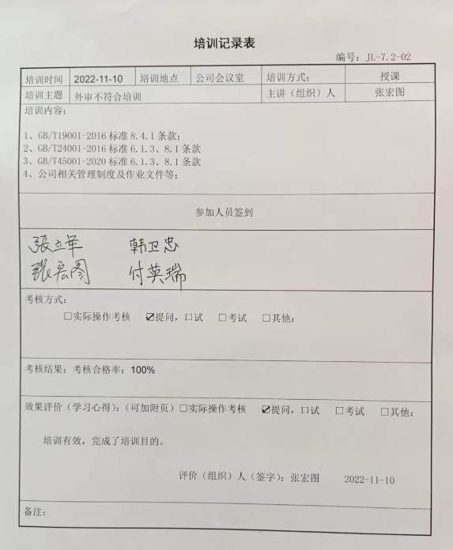

供方评定记录表

序号：JL-8.4.1-02 表号：

|  |  |  |  |  |  |
| --- | --- | --- | --- | --- | --- |
| 供方名称 | 宁晋县京顺物流科技有限公司 | | | 填表日期 | 2022-11-10 |
| 地 址 | 河北省邢台市宁晋县唐邱镇郝庄村村西 | | | 邮 编 | / |
| 联 系 人 | 高经理 | 电 话 | 13011450888 | 传 真 | / |
| 主要提供的服务：产品运输 | | | | | |
| 供应能力评价：  该供方运输能力良好，能够按时提供服务。 | | | | | |
| 技术能力评价：  该供方技术人员能力良好，能够满足我司运输要求 | | | | | |
| 质量能力评价：  供方运输能力均满足我司要求 | | | | | |
| 获得哪些质量认证证书和产品认证（获奖）证书：  具有资质 | | | | | |
| 使用结果及结论：  符合要求 | | | | | |
| 评定结论：  可列入合格供方名录  签字：曹晓倩 日期：2022-11-10 | | | | | |
| 备注： | | | | | |

**相关方施加影响告知书**

编号：JL-E8.1（S4.4.6）-04

致供应商：宁晋县京顺物流科技有限公司

我公司已建立了质量、环境、职业健康安全管理体系。

我公司的管理方针：

通过持续改进，确保顾客始终满意是我们永恒的追求；

预防污染，达标排放，节能降耗，建设绿色环保型企业；

安全第一，预防为主，有法可依，员工的安全健康至上。

我公司的质量、环境和职业健康安全目标及指标：

|  |  |
| --- | --- |
| 管理目标 | |
| 质量目标 | 一次交付合格率100% |
| 客户满意率≥95% |
| 环境目标、指标 | 固废处理达标排放 |
| 噪声、废气达标排放 |
| 火灾事故发生率为0 |
| 职业健康安全目标 | 重大安全事故为0 |
| 火灾事故发生率为0 |

现将我公司的管理情况告知，贵公司应通过在企业经营的活动中努力开展污染物达标排放、减少废弃物、降低材料损耗、节约能源、节约资源、提供节能环保产品、废弃物再利用以及生产或运输安全等活动，推进以减轻对地球环境的负荷为目的的环境保护活动和职业健康安全活动，另外贵司应充分理解我公司的环境安全方针宗旨，在提供采购硬件及软件，处理废弃物、生产工及运输过程中，考虑到环境和安全问题，并防止事故的发生。请贵公司与我公司合作过程中遵守法律法规、保护环境，爱护员工，让我们双方共同进步，赢得发展。

告知人：曹晓倩

金象线缆有限公司

2022年11月10日